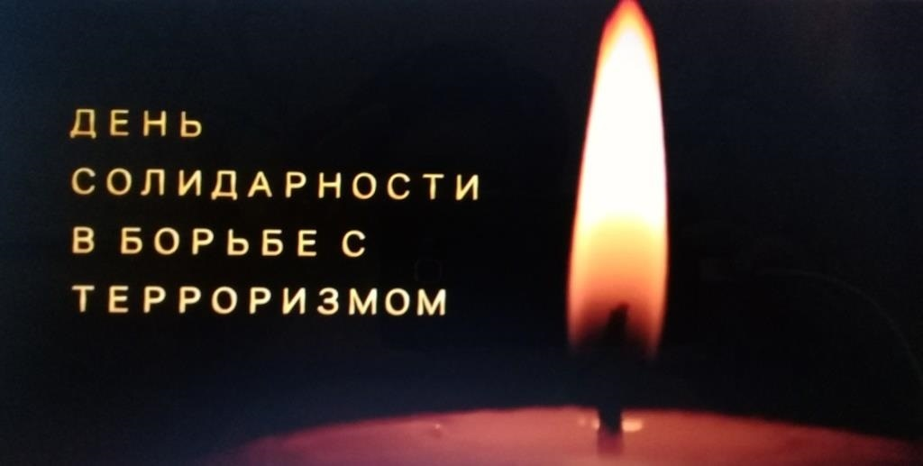
3 сентября 2021 года учащиеся МБОУ ВСОШ № 2 приняли участие в мероприятиях, посвящённых Дню солидарности в борьбе с терроризмом.
Мероприятия были посвящены трагедии в Беслане и другим трагедиям, которые причинили террористы во всём мире. Мероприятия проводились с целью формирования у учащихся толерантности, сострадания, общероссийской гражданской идентичности, воспитанию патриотизма уважения к Отечеству.
Ребята узнали о трагических событиях, знакомились с историей захвата школы в городе Беслан, о правильных действиях спецназа, освобождении школы и погибших, защищая заложников. Рассказывали о памятниках, посвященных трагическим событиям. Просмотрели видеофильмы и ролики о тех страшных днях.
Так же ребята узнали об истории возникновения терроризма во всём мире и нашей стране.
В ходе мероприятия освящались такие понятия, как «террористы», «заложники», время и дата происходящих событий, количество жертв.
Ребята почтили минутой молчания жертв террористов во всём мире.
Только толерантность и взаимоуважение позволят предупредить разрастание социальной базы терроризма и лишат преступников надежды на поддержку в обществе. Это лучшая профилактика экстремистских настроений.
